Лабораторна робота №1

1. Назва лабораторної роботи

Структура програми на мові С та С++. Створення лінійних кодів. Умовний оператор

1. Мета:

Знайомство з інтегрованим середовищем розробки, створення лінійних кодів, умовний оператор.

Задача №1

1. Постановка задачі

Обрахунок арифметичного виразу з одим невідомим. Отримання невідомого від користувача.

1. Лістинг основної програми з докладними коментарями 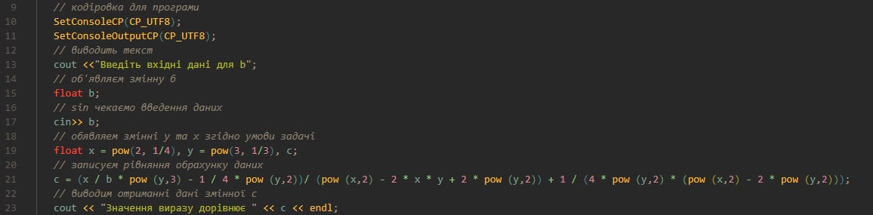
2. Блок-схема основної програми.

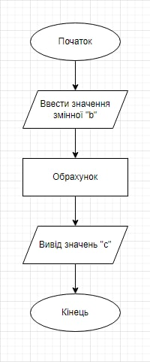

1. Результат виконання задачі

